PONTEGGIO A TELAI PREFABBRICATI

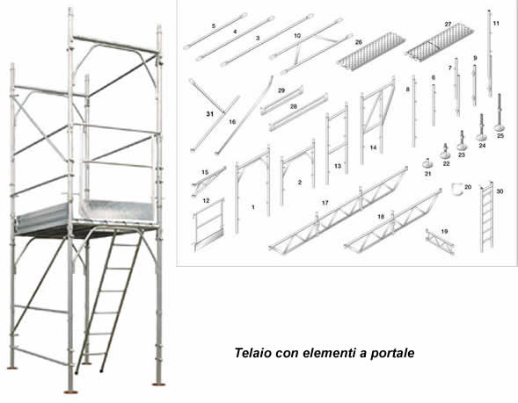

Descrizione:
‘Struttura metallica’ realizzata con elementi precostituiti a portale oppure ad H (larg. 1,00 m ca) con vari passi (1,80-2,50-3,00 m) indispensabile per effettuare lavorazioni in facciata nonché sulle coperture di edifici da costruire, restaurare o demolire, collegato all’edificio mediante idonei ancoraggi.

Caratteristiche:
Ridotta flessibilità ed adattabilità dimensionale , non si presta affatto a seguire i contorni o superfici complesse.
Estrema semplicità e rapidità di montaggio, purché l’opera sia estremamente regolare e priva di sporgenze e non richieda adattamenti di tipo geometrico.
Economicità: in caso di facciate piane e regolari, soprattutto se molto estese, diventa l’attrezzatura più conveniente anche dal punto di vista economico, per il basso costo d’acquisto e di esercizio
Ponteggio da manutenzione: portata max. sul piano150 daN/mq e impalcato di larghezza minima 60 cm;
Ponteggio da costruzione: portata max. sul piano 300 daN/mq e impalcato di larghezza minima 90 cm;
Piazzole di carico: portata sul piano 450 daN/mq
Ancoraggi: di norma nei ponteggi di facciata, i più diffusi nei lavori di costruzione e di manutenzione edile, la norma richiede che vi sia un ancoraggio ogni 22 mq. di superficie.
Questa prescrizione è da considerare di Minima e va integrata obbligatoriamente in tutte le zone del ponteggio dove non esistono condizioni standard.
L’azione del vento :
Le condizioni STANDARD per cui è autorizzato il montaggio del ponteggio secondo lo schema tipo prevedono:
- Che le superfici esposte al vento siano quelle autorizzate
- Che il vento non superi la velocità di 16 m/s (56,7 km/h) in presenza di sovraccarichi sugli impalcati di valore pari al massimo consentito (vento in condizioni di “servizio”)
- Che il vento non superi la velocità di 30 m/s (108 km/h) in presenza di sovraccarichi sugli impalcati di valore pari alla metà dei valori massimi consentiti (vento in condizioni di “ fuori servizio”)
In condizioni diverse è necessario prevedere un aumento del numero degli ancoraggi ed una relazione di calcolo.
Gli ancoraggi non devono sostenere solo azioni ortogonali alla parete servita ma anche forze ad essa parallele.
Deve essere montato, con la procedura stabilita dal PIMUS, da personale abilitato, seguendo gli schemi del Libretto allegato e/o il progetto di montaggio, firmato da un architetto o da un ingegnere, per realizzazioni diverse dagli schemi del libretto o per ponteggi con altezza superiore a 20m.
Le condizioni degli elementi, con impresso il marchio del fabbricante, devono essere verificati prima di ogni montaggio a cura di del responsabile dell’impresa secondo idonea procedura così come previsto dall’allegato XIX del D. lgs. 9 aprile 2008, n° 81.
Il tipo di aggancio dei correnti e dei sistemi di irrigidimento può essere a ‘boccole’ o a perni.
Durante l’utilizzo il ponteggio non deve essere modificato con l’asportazione anche temporanea degli elementi.

Impiego:
Esecuzione in sicurezza dei lavori in facciata e/o in copertura per edifici in costruzione o in manutenzione, lavori su opere in demolizione
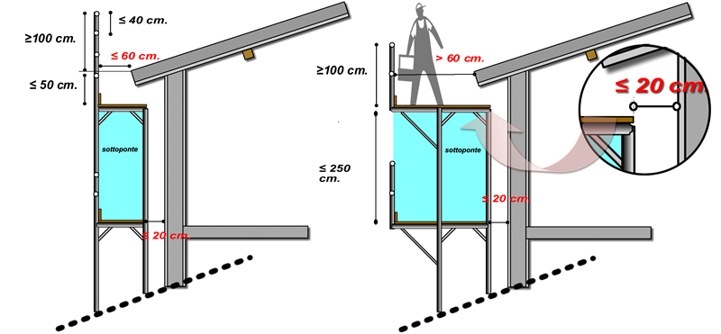

Specificità:
DISPOSITIVO DI PROTEZIONE COLLETTIVO che costituisce l’unico modo per realizzare in sicurezza lavori sulle facciate degli edifici, per lavorazioni ad una quota superiore ai 2 ml, nonché sulle coperture ed in ogni altro caso che preveda la presenza del rischio di caduta dall’alto

Criticità:
Una volta realizzato non è facilmente modificabile e pertanto la realizzazione deve essere progettata prima dell’installazione mediante schemi di montaggio (PIMUS), in relazione alle caratteristiche dell’edificio ed alle lavorazioni da effettuare nel tempo.
Elemento di estrema criticità per il ponteggio è la corretta valutazione della superficie di appoggio, il sistema di ancoraggio e l’eventuale presenza e/o la successiva installazione di teli e/o cartelloni pubblicitari
Deve essere montato e smontato secondo procedure precise (PIMUS) che prevedono l’utilizzo di personale addestrato mediante l’utilizzo di idonei DPI, in quanto queste fasi sono estremamente critiche per le cadute dall’alto degli operatori.
Durante l’uso dovranno essere considerati i seguenti limiti:
- portata massima prevista dal libretto del ponteggio.
- eventuale rimozione di alcuni elementi del ponteggio, (tavole parapetti etc) durante le lavorazioni.

Alternative:
Piattaforma aerea per lavori puntuali in facciata e/ o sulle coperture.

Ispezioni:
Il ponteggio, con relativa omologazione ministeriale, deve essere montato, seguendo il libretto di montaggio secondo lo specifico PIMUS redatto per quel cantiere, con elementi che devono portare impressi, a rilievo od incisione, il nome o il marchio del fabbricante.
Il montaggio deve essere effettuato da personale abilitato ai sensi art. 136 del D.lgs 9 aprile 2008, n° 81
Le condizioni degli elementi devono essere verificati prima di ogni montaggio a cura del responsabile dell’impresa secondo idonea procedura.
Verificare se per il ponteggio serve la messa a terra, ovvero tutte le volte che la massa ha un valore di resistenza verso terra inferiore a 200 ohm; (ad esempio se il ponteggio è montato sull’asfalto o sul cemento non ci sono problemi);
In base alla verifica da condurre ai sensi della norma CEI 81-10 (ad esempio per ponteggi di grandi dimensioni in località particolarmente esposte alla fulminazione) il

